zväz slovenských vedeckotechnických spoločností
815 94 Bratislava, Koceľova 15 tel.: 02/5020 7649 mobil: 0902/917 594 e-mail: zsvts@zsvts.sk

pozvánka
na tematickú exkurziu členov Rady ZSVTS

Moravské kraje
7. – 11. september 2019 (sobota – streda)

Trasa: Bratislava-Břeclav-Valtice-Lednice-Hustopeče-Brno-Skalný Mlyn Macocha, Punkevná jaskyňa-Prostějov-Olomouc-Bouzov-Velké Losiny-Kouty nad Desnou (elektráreň), Dlouhé Stráne-Domašov-Karlova Studánka-Rudná pod Pradedom-Bruntál-Šternberk-Olomouc-Přerov-Kroměříž-Tlumačov-Otrokovice-Zlín-Vizovice-Zlín-Uherské Hradište-Velehrad-hrad Buchlov-Uherské Hradište-Veselí nad Moravou, Baťov kanál-Strážnice-Hodonín-Bratislava. (cca 790 km).

PROGRAM:

1. deň: sobota 7.9.2019 (138 km)
Bratislava - parkovisko Dom odborov: 9.00 hod. odchod smer Břeclav.
Valtice: Národný salón vín ČR: voľná degustrácia zo 100 vzoriek. Obed a odchod do Ledníc.
Lednice: návšteva zámku v Ledniciach, prehliadka zámockého parku.
Hustopeče: ubytovanie – hotel Kurdějov.
Večera s posedením pri víne a s degustáciou vo vinárskom sklípku.

2. deň: nedeľa 8.9.2019 (216 km)
Hustopeče: raňajky. Odchod smer Brno.
Skalný Mlyn, Moravský Kras: Prevoz vláčikom a lanovkou k priepasti Macocha.
Vstup do Punkevnej jaskyne. Plavba loďkou podzemnou riečkou Punkva.
Protivanov: obed v reštaurácii Alfa. Odchod smer Olomouc.
Bouzov: prehliadka romantického hradu Rádu nemeckých rytierov z 13.-14. storočia.
Odchod smer Velké Losiny
Velké Losiny: Hotel Istria, ubytovanie a večera.

3. deň: pondelok 9.9.2019 (133 km)
Velké Losiny: raňajky. Odchod smer Kouty nad Desnou.
Dlouhé Stráne: Exkurzia v prečerpávacej vodnej elektrárni Dlouhé Stráne.
Červenohorské sedlo: obed.
Karlova Studánka: klimatické kúpele, autobusom na úpätie vrchu Praděd - najvyšší vrch na Morave
(1491 m), odtiaľ možnosť ísť pešo na vrchol tejto hory (cca 3 km). Nádherný výhľad.
Olomouc: ubytovanie hotel Nezvalova archa (centrum cca 10 min. pešo), večera

4. deň: utorok 10.9.2019 (130 km)
Olomouc: raňajky. Odchod smer Přerov.
Kroměříž: Prehliadka arcibiskupského zámku.
Obed
Vizovice: exkurzia vo svetoznámej likérke Rudolf Jelínek
Uherské Hradište: hotel Mlynská, ubytovanie. Večera v sklípku U Skryjů.

5. deň: streda 11.9.2019 (164 km)
Uherské Hradiště: raňajky. Odchod smer Velehrad.

Velehrad: prehliadka Baziliky Nanebevzetí Panny Marie a sv. Cyrila a Metoděje
Prehliadka hradu Buchlov. Obed.
Veselí nad Moravou: okružná plavba po Baťovom kanáli. Obed. Odchod smer Hodonín.
Bratislava - príchod o cca 18,30 hod.

Cena tematickej exkurzie: 550,- €

V cene sú zahrnuté nasledovné položky:
- doprava luxusným autobusom,
- hotelové ubytovanie v dvojposteľových izbách (**, ***, ****) vrátane raňajok,
- obedy, večere,
- sprievodca,
- všetky vstupy na prehliadky a exkurzie v rámci programu,
- poistné: úraz, batožina a liečebné náklady v zahraničí.

Ďalšie informácie

- Členovia Rady ZSVTS, resp. ich zástupcovia majú nárok na príspevok vo výške
300,- €.

- Tematickej cesty sa môžu zúčastniť i ďalší zástupcovia odborných spoločností, a tiež ich rodinní príslušníci. Títo však uhradia cenu tematickej exkurzie v plnej výške.

- Prihláška bez avíza o platbe je neplatná !

- Záväznú prihlášku a avízo o platbe zašlite:
- poštou na adresu: ZSVTS, Koceľova 15, 815 94 Bratislava, alebo
- mailom - oscanované dokumenty na adresu: zsvts@zsvts.sk

5. Stornovacie podmienky:
- 14 dní pred odchodom 50 %
- 7 dní pred odchodom 100 %

Účastníci exkurzie musia mať platný občiansky preukaz alebo pas v termíne tematickej exkurzie.

ŽELÁME VÁM PRÍJEMNÚ CESTU

Program pripravil a exkurziou Vás bude sprevádzať pán Michal Moravec, 0905 571 624

UZÁVIERKA PRIHLÁŠOK: 5. júna 2019

FOTOGALÉRIA

Lednice – zámok
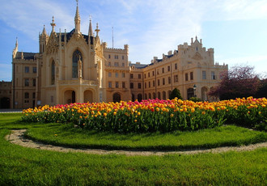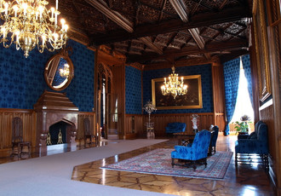

Priepasť Macocha, Punkevná jaskyňa
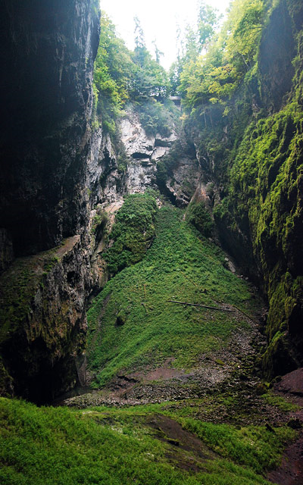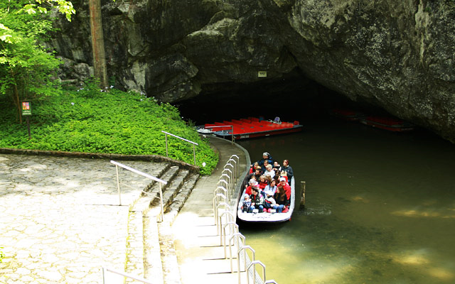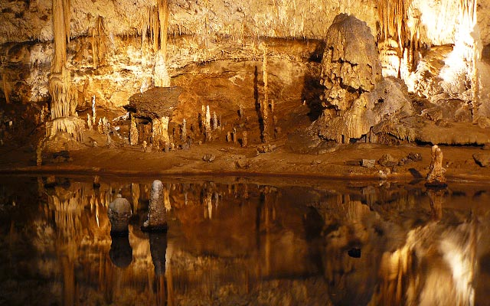

Bouzov – hrad Prečerpávacia elektráreň
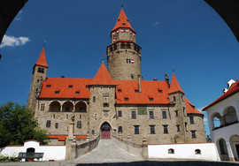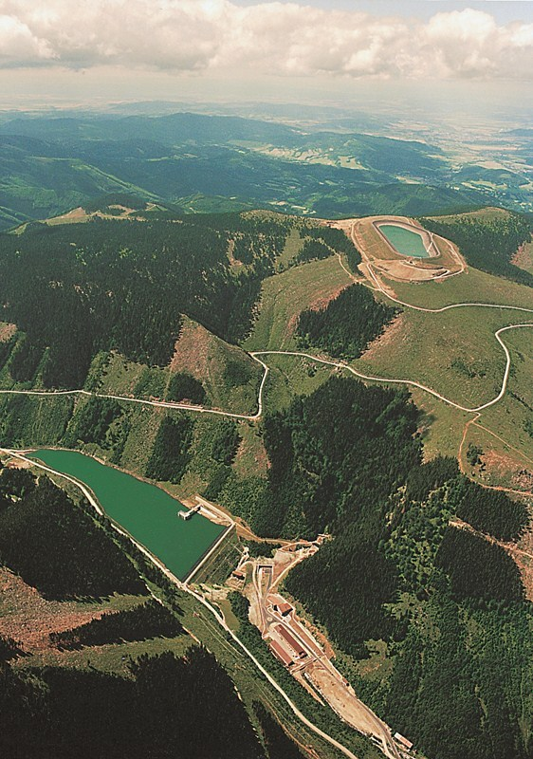

Vrch Praděd Kroměříž - Arcibiskupský zámok

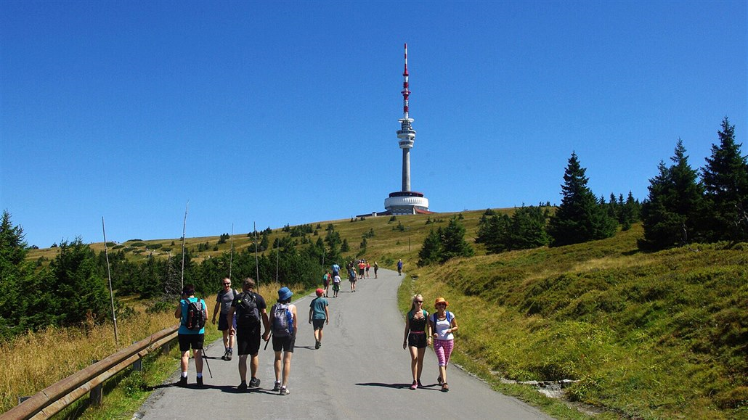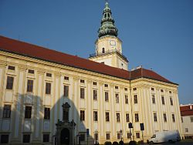

Velehrad – Bazilika Hrad Buchlov

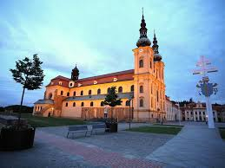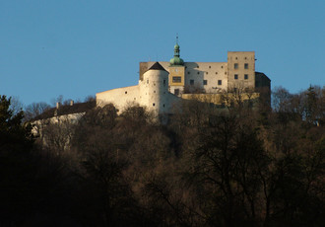

Okružná plavba po Baťovom kanáli

